

2020-11-24

PROJEKT BAZY DANYCH

- MISTRZOSTWA

ŚWIATA W FORMULE 1

### Mateusz Kropidłowski

INIS3FD

# SPIS TREŚCI

SPIS TREŚCI 1

STRESZCZENIE 2

1 WSTĘP I CEL PRACY I 3

2 ROZDZIAŁ II 4

2.1 Podrozdział pierwszy - TABELE 5

2.2 Podrozdział drugi RYSUNKI 11

3 HIPERŁĄCZA BAZY DANYCH 13

4 ZRZUTY EKRANU ZAPYTAŃ 14

5 SCHEMAT MSSM 19

6 BIBLIOGRAFIA 20

7 SPIS RYSUNKÓW 21

8 SPIS TABEL 22

# STRESZCZENIE

Jest to dokumentacja projektu bazy danych o Mistrzostwach Świata w Formule 1 z roku 2019. Baza danych zawiera informacje o wynikach, miejscach i z sezonu z roku 2019. Dokumentacja zawiera kilka tabel z danymi, dwa schematy encja – relacja metodą Chena i Martina. Celem tej bazy danych jest podsumowanie sezonu 2019 w Formule 1.

# WSTĘP I CEL PRACY I

Baza danych dotyczy wyników, odbytych wyścigów i kwalifikacji w Formule 1 z roku 2019. Najważniejszym celem pracy jest podsumowanie wyników z poprzedniego roku. Formuła 1 jest to najbardziej prestiżowy cykl wyścigów od 1950 roku międzynarodowych wyścigów samochodowych znany również jako wyścigi Grand Prix , a jednocześnie klasa biorących w nich udział jednomiejscowych samochodów wyścigowych o otwartym nadwoziu. Podczas danego sezonu odbywa się kilkanaście wyścigów, poszczególnych grand prix, na wydzielonych torach ulicznych i na specjalnie stworzonych do tego celu torach zamkniętych. W roku 2019 odbyło się 21 wyścigów i jest to jeden z najdłuższych sezonów Formuły 1 w historii.

Cele:

* + Podsumowanie sezonu z 2019 roku.
  + Przybliżenie zespołów i kierowców biorących udział w Mistrzostwach.
  + Osiągnięcia poszczególnych konstruktorów w 2019 roku.
  + Osobiste osiągnięcia kierowców w 2019 roku.

# ROZDZIAŁ II

­

Problem mogą stwarzać niektóre określenia typowe dla tego sportu takie jak:

* + Pole Position – Kierowca który w kwalifikacjach zajął 1 miejsce
  + DNF – kierowca który nie zdołał ukończyć wyścigu na skutek awarii, kolizji lub wypadku
  + DNQ – kierowca który nie zdołał się zakwalifikować
  + DNS – kierowca w ogóle nie startował w wyścigu
  + Ret – kierowca musiał się wycofać
  + DSQ – kierowca został zdyskwalifikowany
  + NC – kierowcy nie udało się sklasyfikować na żadnej pozycji
  + * - w oznaczeniu miejsca które zdobył określa który kierowca zdobył najszybsze okrążenie i jeden dodatkowy punkt

Punktacja:

1. 25 pkt
2. 18 pkt
3. 15 pkt
4. 12 pkt
5. 10 pkt
6. 8 pkt
7. 6 pkt
8. 4 pkt
9. 2 pkt
10. 1 pkt

#### Pozostałe pozycje od 11-20 kierowca otrzymuje 0 pkt.

## Podrozdział pierwszy - TABELE

*Tabela 2.1 Wyścigi*

|  |  |  |  |  |  |  |
| --- | --- | --- | --- | --- | --- | --- |
| **id_wyścigu** | **nazwa_wyścigu** | **tor** | **zwycięzca** | **zwycięski_zespół** | **najszybszy_czas_wyścigu** | **data_wyscigu** |
| 1 | Australian Grand Prix | Albert Park Circut | 77 | 1 | 01:25:27.325 | 17.03.2019 |
| 2 | Bahrain Grand Prix | Bahrain International Circuit | 44 | 1 | 01:34:21.295 | 31.03.2019 |
| 3 | Chinese Grand Prix | Shanghai International Circuit | 44 | 1 | 01:32:06.350 | 14.04.2019 |
| 4 | Azerbijan Grand Prix | Baku street circuit | 77 | 1 | 01:31:52.942 | 28.04.2019 |
| 5 | Spanish Grand Prix | Catalunya Circuit | 44 | 1 | 01:35:50.443 | 12.05.2019 |
| 6 | Monaco Grand Prix | Circuit de Monaco | 44 | 1 | 01:43:28.437 | 26.05.2019 |
| 7 | Canadian Grand Prix | Gilles Villeneuve Circuit | 44 | 1 | 01:29:07.084 | 09.06.2019 |
| 8 | French Grand Prix | Circuit Paul Ricard | 44 | 1 | 01:24:31.198 | 23.06.2019 |
| 9 | Austrian Grand Prix | Red Bull Ring | 33 | 3 | 01:22:01.822 | 30.06.2019 |
| 10 | British Grand Prix | Silverstone Circuit | 44 | 1 | 01:21:08.452 | 14.07.2019 |
| 11 | German Grand Prix | Hockenheimring | 33 | 3 | 01:44:31.275 | 28.07.2019 |
| 12 | Hungarian Grand Prix | Hungaroring | 44 | 1 | 01:35:03.796 | 04.08.2019 |
| 13 | Belgian Grand Prix | Circuit de Spa-Francorchamps | 16 | 2 | 01:23:45.710 | 01.09.2019 |
| 14 | Italian Grand Prix | Monza Circuit | 16 | 2 | 01:15:26.665 | 08.09.2019 |
| 15 | Singapore Grand Prix | Marina Bay Street Circuit | 5 | 2 | 01:58:33.667 | 22.09.2019 |
| 16 | Russian Grand Prix | Sochi Autodrom | 44 | 1 | 01:33:38.992 | 29.09.2019 |
| 17 | Janapesse Grand Prix | Suzuka Circuit | 77 | 1 | 01:21:46.755 | 13.10.2019 |
| 18 | Mexican Grand Prix | Autódromo Hermanos Rodríguez | 44 | 1 | 01:36:48.904 | 27.10.2019 |
| 19 | USA Grand Prix | Circuit of The Americas | 77 | 1 | 01:33:55.653 | 03.11.2019 |
| 20 | Brazilian Grand Prix | Interlagos Circuit | 33 | 3 | 01:33:14.678 | 17.11.2019 |
| 21 | Abu Dhabi Grand Prix | Yas Marina Circuit | 44 | 1 | 01:34:05.715 | 01.12.2019 |

*Tabela 2.2 Konstruktorzy*

|  |  |  |  |  |  |
| --- | --- | --- | --- | --- | --- |
| **id_zespołu** | **nazwa** | **numer_pierwszego_kierowcy** | **numer_drugiego_kierowcy** | **id_dyrektora** | **baza** |
| 1 | Mercedes | 44 | 77 | 1 | Brackley i Brixworth, Wielka Brytania |
| 2 | Ferrari | 5 | 16 | 2 | Maranello, Włochy |
| 3 | Red Bull Racing | 33 | 23 | 3 | Milton Keynes, Wielka Brytania |
| 4 | McLaren | 4 | 55 | 4 | Woking, Wielka Brytania |
| 5 | Renault | 3 | 27 | 5 | Enstone, Wielka Brytania i Viry-Châtillon, Francja |
| 6 | Alpha Tauri | 10 | 26 | 6 | Faenza, Włochy |
| 7 | Racing Point | 11 | 18 | 7 | Silverstone, Wielka Brytania |
| 8 | Alfa Romeo | 7 | 99 | 8 | Hinwil, Szwajcaria |
| 9 | HAAS | 8 | 20 | 9 | Kannapolis, USA i Banbury, Wielka Brytania |
| 10 | Williams Racing | 63 | 88 | 10 | Grove, Wielka Brytania |

*Tabela 2.3 Tory*

|  |  |  |  |  |  |
| --- | --- | --- | --- | --- | --- |
| **id_toru** | **nazwa_toru** | **lokalizacja** | **ilość_zakrętów** | **długość_toru** | **okrążenia** |
| 1 | Albert Park Circut | Australia | 16 | 5.303 | 58 |
| 2 | Bahrain International Circuit | Bahrajn | 15 | 5.412 | 57 |
| 3 | Shanghai International Circuit | Chiny | 16 | 5.451 | 56 |
| 4 | Baku street circuit | Azerbejdżan | 20 | 6.003 | 51 |
| 5 | Catalunya Circuit | Hiszpania | 16 | 4.655 | 66 |
| 6 | Circuit de Monaco | Monako | 18 | 3.337 | 78 |
| 7 | Gilles Villeneuve Circuit | Kanada | 15 | 4.361 | 70 |
| 8 | Circuit Paul Ricard | Francja | 15 | 5.842 | 53 |
| 9 | Red Bull Ring | Austria | 10 | 4.326 | 71 |
| 10 | Silverstone Circuit | Wielka Brytania | 18 | 5.891 | 52 |
| 11 | Hockenheimring | Niemcy | 13 | 4.574 | 64 |
| 12 | Hungaroring | Węgry | 16 | 4.381 | 70 |
| 13 | Circuit de Spa-Francorchamps | Belgia | 19 | 7.004 | 44 |
| 14 | Monza Circuit | Włochy | 11 | 5.793 | 53 |
| 15 | Marina Bay Street Circuit | Singapur | 23 | 5.065 | 61 |
| 16 | Sochi Autodrom | Rosja | 18 | 5.872 | 53 |
| 17 | Suzuka Circuit | Japonia | 18 | 5.807 | 52 |
| 18 | Autódromo Hermanos Rodríguez | Meksyk | 17 | 4.305 | 71 |
| 19 | Circuit of The Americas | USA | 20 | 5.500 | 56 |
| 20 | Interlagos Circuit | Brazylia | 15 | 4.309 | 71 |
| 21 | Yas Marina Circuit | Abu Zabi | 21 | 5.554 | 55 |

*Tabela 2.4 Kwalifikacje*

|  |  |  |  |  |
| --- | --- | --- | --- | --- |
| **id_kwalifikacji** | **pole_position** | **Drugie_miejsce** | **Trzecie_miejsce** | **data_kwalifikacji** |
| 1 | 1 | 2 | 5 | 16.03.2019 |
| 2 | 4 | 5 | 1 | 30.03.2019 |
| 3 | 2 | 1 | 5 | 13.04.2019 |
| 4 | 2 | 1 | 5 | 27.04.2019 |
| 5 | 2 | 1 | 5 | 11.05.2019 |
| 6 | 1 | 2 | 3 | 25.05.2019 |
| 7 | 5 | 1 | 4 | 08.06.2019 |
| 8 | 1 | 2 | 4 | 22.06.2019 |
| 9 | 4 | 1 | 3 | 29.06.2019 |
| 10 | 2 | 1 | 4 | 13.07.2019 |
| 11 | 1 | 3 | 2 | 27.07.2019 |
| 12 | 3 | 2 | 1 | 03.08.2019 |
| 13 | 4 | 5 | 1 | 31.08.2019 |
| 14 | 4 | 2 | 1 | 07.09.2019 |
| 15 | 4 | 1 | 5 | 21.09.2019 |
| 16 | 4 | 1 | 5 | 28.09.2019 |
| 17 | 5 | 4 | 2 | 12.10.2019 |
| 18 | 3 | 4 | 5 | 26.10.2019 |
| 19 | 2 | 5 | 3 | 02.11.2019 |
| 20 | 3 | 5 | 1 | 16.11.2019 |
| 21 | 1 | 2 | 3 | 30.11.2019 |

*Tabela 2.*5 *Kierowcy*

|  |  |  |  |  |
| --- | --- | --- | --- | --- |
| **id_kierowcy** | **imię** | **nazwisko** | **reprezentowany_kraj** | **numer_kierowcy** |
| 1 | Lewis | Hamilton | Wielka Brytania | 44 |
| 2 | Valtteri | Bottas | Finlandia | 77 |
| 3 | Max | Verstappen | Holandia | 33 |
| 4 | Charles | Leclerc | Monako | 16 |
| 5 | Sebastian | Vettel | Niemcy | 5 |
| 6 | Carlos Jr. | Sainz | Hiszpania | 55 |
| 7 | Pierre | Gasly | Francja | 10 |
| 8 | Alexander | Albon | Tailandia | 23 |
| 9 | Daniel | Ricciardo | Australia | 3 |
| 10 | Sergio | Pérez | Meksyk | 11 |
| 11 | Lando | Norris | Wielka Brytania | 4 |
| 12 | Kimi | Räikkönen | Finlandia | 7 |
| 13 | Daniil | Kvyat | Rosja | 26 |
| 14 | Nico | Hülkenberg | Niemcy | 27 |
| 15 | Lance | Stroll | Kanada | 18 |
| 16 | Kevin | Magnussen | Dania | 20 |
| 17 | Antonio | Giovinazzi | Włochy | 99 |
| 18 | Romain | Grosjean | Francja | 8 |
| 19 | Robert | Kubica | Polska | 88 |
| 20 | George | Russell | Wielka Brytania | 63 |

Tabela 2.6 Dyrektorzy

|  |  |  |
| --- | --- | --- |
| **id_dyrektora** | **imie_dyrektora** | **nazwisko_dyrektora** |
| 1 | Toto | Wolf |
| 2 | Mattia | Binotto |
| 3 | Christian | Horner |
| 4 | Zak | Brown |
| 5 | Cyril | Abiteboult |
| 6 | Franz | Tost |
| 7 | Otmar | Szafnauer |
| 8 | Frédéric | Vasseur |
| 9 | Günther | Steiner |
| 10 | Simon | Roberts |

*Tabela 2.7 Kraje*

|  |  |
| --- | --- |
| **id_kraju** | **nazwa_kraju** |
| 1 | Wielka Brytania |
| 2 | Finlandia |
| 3 | Holandia |
| 4 | Monako |
| 5 | Niemcy |
| 6 | Hiszpania |
| 7 | Francja |
| 8 | Tailandia |
| 9 | Australia |
| 10 | Meksyk |
| 11 | Rosja |
| 12 | Kanada |
| 13 | Dania |
| 14 | Włochy |
| 15 | Polska |
| 16 | Austria |
| 17 | USA |
| 18 | Bahrajn |
| 19 | Chiny |
| 20 | Azerbejdżan |
| 21 | Węgry |
| 22 | Belgia |
| 23 | Singapur |
| 24 | Japonia |
| 25 | Brazylia |
| 26 | Abu Zabi |

## Podrozdział drugi RYSUNKI

## 

Schemat 2‑1

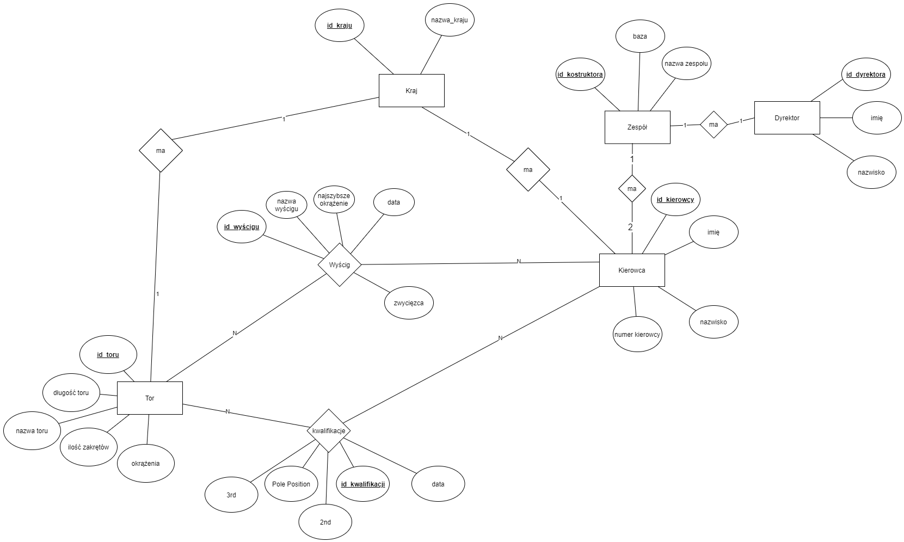

Schemat 2‑2

# KOD ŹRÓDŁOWY BAZY DANYCH

**Tworzenie i wypełnianie bazy danych:**

CREATE DATABASE F1_2019

GO

USE F1_2019

GO

CREATE TABLE Kraje

(

id_kraju INT CONSTRAINT PK_id_kraju PRIMARY KEY IDENTITY(1,1) ,

nazwa_kraju NVARCHAR(25) NOT NULL UNIQUE

)

CREATE TABLE Kierowcy

(

id_kierowcy INT CONSTRAINT PK_kierowcy PRIMARY KEY IDENTITY(1,1),

imię NVARCHAR(20),

nazwisko NVARCHAR(25),

reprezentowany_kraj NVARCHAR(25) CONSTRAINT FK_rk REFERENCES Kraje(nazwa_kraju),

numer_kierowcy INT NOT NULL UNIQUE,

)

CREATE TABLE Dyrektorzy

(

id_dyrektora INT CONSTRAINT PK_dyrektora PRIMARY KEY IDENTITY(1,1),

imie NVARCHAR(20),

nazwisko NVARCHAR(25)

)

CREATE TABLE Zespoły

(

id_zespołu INT CONSTRAINT PK_zespołu PRIMARY KEY IDENTITY(1,1),

nazwa NVARCHAR(25) NOT NULL UNIQUE,

numer_pierwszego_kierowcy INT CONSTRAINT FK_nr1_kierowcy REFERENCES Kierowcy(numer_kierowcy),

numer_drugiego_kierowcy INT CONSTRAINT FK_nr2_kierowcy REFERENCES Kierowcy(numer_kierowcy),

id_dyrektora INT CONSTRAINT FK_id_dyrektora REFERENCES Dyrektorzy(id_dyrektora),

baza NVARCHAR(50)

)

CREATE TABLE Tory

(

id_toru INT CONSTRAINT PK_toru PRIMARY KEY IDENTITY(1,1),

nazwa_toru NVARCHAR(60) NOT NULL UNIQUE,

lokalizacja NVARCHAR(25) CONSTRAINT FK_lokalizacja REFERENCES Kraje(nazwa_kraju),

ilość_zakrętów INT,

długość_toru DECIMAL(5,3),

okrążenia INT

)

CREATE TABLE Kwalifikacje

(

id_kwalifikacji INT CONSTRAINT PK_kwalifikacji PRIMARY KEY IDENTITY(1,1),

pole_position INT CONSTRAINT FK_PP REFERENCES Kierowcy(id_kierowcy),

Drugie_miejsce INT CONSTRAINT FK_Drugie_miejsce REFERENCES Kierowcy(id_kierowcy),

Trzecie_miejsce INT CONSTRAINT FK_Trzecie_miejsce REFERENCES Kierowcy(id_kierowcy),

data_kwalifikacji DATE,

czas_pp NVARCHAR(10)

)

CREATE TABLE Wyścigi

(

id_wyścigu INT CONSTRAINT PK_wyścigu PRIMARY KEY IDENTITY(1,1),

nazwa_wyścigu NVARCHAR(30),

tor NVARCHAR(60) CONSTRAINT FK_tor REFERENCES Tory(nazwa_toru),

zwycięzca INT CONSTRAINT FK_zwyciezca REFERENCES Kierowcy(numer_kierowcy),

zwycięski_zespół INT CONSTRAINT FK_zwycięski_zespół REFERENCES Zespoły(id_zespołu),

najszybszy_czas_wyścigu TIME(3),

data_wyscigu DATE

)

INSERT INTO Kraje(nazwa_kraju) VALUES('Wielka Brytania');

INSERT INTO Kraje(nazwa_kraju) VALUES('Finlandia');

INSERT INTO Kraje(nazwa_kraju) VALUES('Holandia');

INSERT INTO Kraje(nazwa_kraju) VALUES('Monako');

INSERT INTO Kraje(nazwa_kraju) VALUES('Niemcy');

INSERT INTO Kraje(nazwa_kraju) VALUES('Hiszpania');

INSERT INTO Kraje(nazwa_kraju) VALUES('Francja');

INSERT INTO Kraje(nazwa_kraju) VALUES('Tailandia');

INSERT INTO Kraje(nazwa_kraju) VALUES('Australia');

INSERT INTO Kraje(nazwa_kraju) VALUES('Meksyk');

INSERT INTO Kraje(nazwa_kraju) VALUES('Rosja');

INSERT INTO Kraje(nazwa_kraju) VALUES('Kanada');

INSERT INTO Kraje(nazwa_kraju) VALUES('Dania');

INSERT INTO Kraje(nazwa_kraju) VALUES('Włochy');

INSERT INTO Kraje(nazwa_kraju) VALUES('Polska');

INSERT INTO Kraje(nazwa_kraju) VALUES('Austria');

INSERT INTO Kraje(nazwa_kraju) VALUES('USA');

INSERT INTO Kraje(nazwa_kraju) VALUES('Bahrajn');

INSERT INTO Kraje(nazwa_kraju) VALUES('Chiny');

INSERT INTO Kraje(nazwa_kraju) VALUES('Azerbejdżan');

INSERT INTO Kraje(nazwa_kraju) VALUES('Węgry');

INSERT INTO Kraje(nazwa_kraju) VALUES('Belgia');

INSERT INTO Kraje(nazwa_kraju) VALUES('Singapur');

INSERT INTO Kraje(nazwa_kraju) VALUES('Japonia');

INSERT INTO Kraje(nazwa_kraju) VALUES('Brazylia');

INSERT INTO Kraje(nazwa_kraju) VALUES('Abu Zabi');

INSERT INTO Dyrektorzy(imie, nazwisko) VALUES('Toto', 'Wolf');

INSERT INTO Dyrektorzy(imie, nazwisko) VALUES('Mattia', 'Binotto');

INSERT INTO Dyrektorzy(imie, nazwisko) VALUES('Christian', 'Horner');

INSERT INTO Dyrektorzy(imie, nazwisko) VALUES('Zak', 'Brown');

INSERT INTO Dyrektorzy(imie, nazwisko) VALUES('Cyril', 'Abiteboult');

INSERT INTO Dyrektorzy(imie, nazwisko) VALUES('Franz', 'Tost');

INSERT INTO Dyrektorzy(imie, nazwisko) VALUES('Otmar', 'Szafnauer');

INSERT INTO Dyrektorzy(imie, nazwisko) VALUES('Frédéric', 'Vasseur');

INSERT INTO Dyrektorzy(imie, nazwisko) VALUES('Günther', 'Steiner');

INSERT INTO Dyrektorzy(imie, nazwisko) VALUES('Simon', 'Roberts');

INSERT INTO Kierowcy(imię, nazwisko, reprezentowany_kraj, numer_kierowcy) VALUES('Lewis', 'Hamilton', 'Wielka Brytania','44');

INSERT INTO Kierowcy(imię, nazwisko, reprezentowany_kraj, numer_kierowcy) VALUES('Valtteri', 'Bottas', 'Finlandia','77');

INSERT INTO Kierowcy(imię, nazwisko, reprezentowany_kraj, numer_kierowcy) VALUES('Max', 'Verstappen', 'Holandia','33');

INSERT INTO Kierowcy(imię, nazwisko, reprezentowany_kraj, numer_kierowcy) VALUES('Charles', 'Leclerc', 'Monako','16');

INSERT INTO Kierowcy(imię, nazwisko, reprezentowany_kraj, numer_kierowcy) VALUES('Sebastian', 'Vettel', 'Niemcy','5');

INSERT INTO Kierowcy(imię, nazwisko, reprezentowany_kraj, numer_kierowcy) VALUES('Carlos Jr.', 'Sainz', 'Hiszpania','55');

INSERT INTO Kierowcy(imię, nazwisko, reprezentowany_kraj, numer_kierowcy) VALUES('Pierre', 'Gasly', 'Francja','10');

INSERT INTO Kierowcy(imię, nazwisko, reprezentowany_kraj, numer_kierowcy) VALUES('Alexander', 'Albon', 'Tailandia','23');

INSERT INTO Kierowcy(imię, nazwisko, reprezentowany_kraj, numer_kierowcy) VALUES('Daniel', 'Ricciardo', 'Australia','3');

INSERT INTO Kierowcy(imię, nazwisko, reprezentowany_kraj, numer_kierowcy) VALUES('Sergio', 'Pérez', 'Meksyk','11');

INSERT INTO Kierowcy(imię, nazwisko, reprezentowany_kraj, numer_kierowcy) VALUES('Lando', 'Norris', 'Wielka Brytania','4');

INSERT INTO Kierowcy(imię, nazwisko, reprezentowany_kraj, numer_kierowcy) VALUES('Kimi', 'Räikkönen', 'Finlandia','7');

INSERT INTO Kierowcy(imię, nazwisko, reprezentowany_kraj, numer_kierowcy) VALUES('Daniil', 'Kvyat', 'Rosja','26');

INSERT INTO Kierowcy(imię, nazwisko, reprezentowany_kraj, numer_kierowcy) VALUES('Nico', 'Hülkenberg', 'Niemcy','27');

INSERT INTO Kierowcy(imię, nazwisko, reprezentowany_kraj, numer_kierowcy) VALUES('Lance', 'Stroll', 'Kanada','18');

INSERT INTO Kierowcy(imię, nazwisko, reprezentowany_kraj, numer_kierowcy) VALUES('Kevin', 'Magnussen', 'Dania','20');

INSERT INTO Kierowcy(imię, nazwisko, reprezentowany_kraj, numer_kierowcy) VALUES('Antonio', 'Giovinazzi', 'Włochy','99');

INSERT INTO Kierowcy(imię, nazwisko, reprezentowany_kraj, numer_kierowcy) VALUES('Romain', 'Grosjean', 'Francja','8');

INSERT INTO Kierowcy(imię, nazwisko, reprezentowany_kraj, numer_kierowcy) VALUES('Robert', 'Kubica', 'Polska','88');

INSERT INTO Kierowcy(imię, nazwisko, reprezentowany_kraj, numer_kierowcy) VALUES('George', 'Russell', 'Wielka Brytania','63');

INSERT INTO Zespoły(nazwa, numer_pierwszego_kierowcy, numer_drugiego_kierowcy, id_dyrektora, baza)

VALUES('Mercedes','44','77','1','Brackley i Brixworth, Wielka Brytania');

INSERT INTO Zespoły(nazwa, numer_pierwszego_kierowcy, numer_drugiego_kierowcy, id_dyrektora, baza)

VALUES('Ferrari','5','16','2','Maranello, Włochy');

INSERT INTO Zespoły(nazwa, numer_pierwszego_kierowcy, numer_drugiego_kierowcy, id_dyrektora, baza)

VALUES('Red Bull Racing','33','23','3','Milton Keynes, Wielka Brytania');

INSERT INTO Zespoły(nazwa, numer_pierwszego_kierowcy, numer_drugiego_kierowcy, id_dyrektora, baza)

VALUES('McLaren','4','55','4','Woking, Wielka Brytania');

INSERT INTO Zespoły(nazwa, numer_pierwszego_kierowcy, numer_drugiego_kierowcy, id_dyrektora, baza)

VALUES('Renault','3','27','5','Enstone, Wielka Brytania i Viry-Châtillon, Francja');

INSERT INTO Zespoły(nazwa, numer_pierwszego_kierowcy, numer_drugiego_kierowcy, id_dyrektora, baza)

VALUES('Alpha Tauri','10','26','6','Faenza, Włochy');

INSERT INTO Zespoły(nazwa, numer_pierwszego_kierowcy, numer_drugiego_kierowcy, id_dyrektora, baza)

VALUES('Racing Point','11','18','7','Silverstone, Wielka Brytania');

INSERT INTO Zespoły(nazwa, numer_pierwszego_kierowcy, numer_drugiego_kierowcy, id_dyrektora, baza)

VALUES('Alfa Romeo','7','99','8','Hinwil, Szwajcaria');

INSERT INTO Zespoły(nazwa, numer_pierwszego_kierowcy, numer_drugiego_kierowcy, id_dyrektora, baza)

VALUES('HAAS','8','20','9','Kannapolis, USA i Banbury, Wielka Brytania');

INSERT INTO Zespoły(nazwa, numer_pierwszego_kierowcy, numer_drugiego_kierowcy, id_dyrektora, baza)

VALUES('Williams Racing','63','88','10','Grove, Wielka Brytania');

INSERT INTO Tory(nazwa_toru, lokalizacja, ilość_zakrętów, długość_toru, okrążenia)

VALUES ('Albert Park Circut', 'Australia', '16', '5.303', '58');

INSERT INTO Tory(nazwa_toru, lokalizacja, ilość_zakrętów, długość_toru, okrążenia)

VALUES ('Bahrain International Circuit', 'Bahrajn', '15', '5.412', '57');

INSERT INTO Tory(nazwa_toru, lokalizacja, ilość_zakrętów, długość_toru, okrążenia)

VALUES ('Shanghai International Circuit', 'Chiny', '16', '5.451', '56');

INSERT INTO Tory(nazwa_toru, lokalizacja, ilość_zakrętów, długość_toru, okrążenia)

VALUES ('Baku street circuit', 'Azerbejdżan', '20', '6.003', '51');

INSERT INTO Tory(nazwa_toru, lokalizacja, ilość_zakrętów, długość_toru, okrążenia)

VALUES ('Catalunya Circuit', 'Hiszpania', '16', '4.655', '66');

INSERT INTO Tory(nazwa_toru, lokalizacja, ilość_zakrętów, długość_toru, okrążenia)

VALUES ('Circuit de Monaco', 'Monako', '18', '3.337', '78');

INSERT INTO Tory(nazwa_toru, lokalizacja, ilość_zakrętów, długość_toru, okrążenia)

VALUES ('Gilles Villeneuve Circuit', 'Kanada', '15', '4.361', '70');

INSERT INTO Tory(nazwa_toru, lokalizacja, ilość_zakrętów, długość_toru, okrążenia)

VALUES ('Circuit Paul Ricard', 'Francja', '15', '5.842', '53');

INSERT INTO Tory(nazwa_toru, lokalizacja, ilość_zakrętów, długość_toru, okrążenia)

VALUES ('Red Bull Ring', 'Austria', '10', '4.326', '71');

INSERT INTO Tory(nazwa_toru, lokalizacja, ilość_zakrętów, długość_toru, okrążenia)

VALUES ('Silverstone Circuit', 'Wielka Brytania', '18', '5.891', '52');

INSERT INTO Tory(nazwa_toru, lokalizacja, ilość_zakrętów, długość_toru, okrążenia)

VALUES ('Hockenheimring', 'Niemcy', '13', '4.574', '64');

INSERT INTO Tory(nazwa_toru, lokalizacja, ilość_zakrętów, długość_toru, okrążenia)

VALUES ('Hungaroring', 'Węgry', '16', '4.381', '70');

INSERT INTO Tory(nazwa_toru, lokalizacja, ilość_zakrętów, długość_toru, okrążenia)

VALUES ('Circuit de Spa-Francorchamps', 'Belgia', '19', '7.004', '44');

INSERT INTO Tory(nazwa_toru, lokalizacja, ilość_zakrętów, długość_toru, okrążenia)

VALUES ('Monza Circuit', 'Włochy', '11', '5.793', '53');

INSERT INTO Tory(nazwa_toru, lokalizacja, ilość_zakrętów, długość_toru, okrążenia)

VALUES ('Marina Bay Street Circuit', 'Singapur', '23', '5.065', '61');

INSERT INTO Tory(nazwa_toru, lokalizacja, ilość_zakrętów, długość_toru, okrążenia)

VALUES ('Sochi Autodrom', 'Rosja', '18', '5.872', '53');

INSERT INTO Tory(nazwa_toru, lokalizacja, ilość_zakrętów, długość_toru, okrążenia)

VALUES ('Suzuka Circuit', 'Japonia', '18', '5.807', '52');

INSERT INTO Tory(nazwa_toru, lokalizacja, ilość_zakrętów, długość_toru, okrążenia)

VALUES ('Autódromo Hermanos Rodríguez', 'Meksyk', '17', '4.305', '71');

INSERT INTO Tory(nazwa_toru, lokalizacja, ilość_zakrętów, długość_toru, okrążenia)

VALUES ('Circuit of The Americas', 'USA', '20', '5.500', '56');

INSERT INTO Tory(nazwa_toru, lokalizacja, ilość_zakrętów, długość_toru, okrążenia)

VALUES ('Interlagos Circuit', 'Brazylia', '15', '4.309', '71');

INSERT INTO Tory(nazwa_toru, lokalizacja, ilość_zakrętów, długość_toru, okrążenia)

VALUES ('Yas Marina Circuit', 'Abu Zabi', '21', '5.554', '55');

INSERT INTO Kwalifikacje(pole_position, Drugie_miejsce, Trzecie_miejsce, data_kwalifikacji, czas_pp)

VALUES('1', '2', '5','2019.03.16', '1:20.486');

INSERT INTO Kwalifikacje(pole_position, Drugie_miejsce, Trzecie_miejsce, data_kwalifikacji, czas_pp)

VALUES('4', '5', '1','2019.03.30', '1:27.866');

INSERT INTO Kwalifikacje(pole_position, Drugie_miejsce, Trzecie_miejsce, data_kwalifikacji, czas_pp)

VALUES('2', '1', '5','2019.04.13', '1:31.547');

INSERT INTO Kwalifikacje(pole_position, Drugie_miejsce, Trzecie_miejsce, data_kwalifikacji, czas_pp)

VALUES('2', '1', '5','2019.04.27', '1:40.495');

INSERT INTO Kwalifikacje(pole_position, Drugie_miejsce, Trzecie_miejsce, data_kwalifikacji, czas_pp)

VALUES('2', '1', '5','2019.05.11', '1:15.406');

INSERT INTO Kwalifikacje(pole_position, Drugie_miejsce, Trzecie_miejsce, data_kwalifikacji, czas_pp)

VALUES('1', '2', '3','2019.05.25', '1:10.166');

INSERT INTO Kwalifikacje(pole_position, Drugie_miejsce, Trzecie_miejsce, data_kwalifikacji, czas_pp)

VALUES('5', '1', '4','2019.06.08', '1:10.240');

INSERT INTO Kwalifikacje(pole_position, Drugie_miejsce, Trzecie_miejsce, data_kwalifikacji, czas_pp)

VALUES('1', '2', '4','2019.06.22', '1:28.319');

INSERT INTO Kwalifikacje(pole_position, Drugie_miejsce, Trzecie_miejsce, data_kwalifikacji, czas_pp)

VALUES('4', '1', '3','2019.06.29', '1:03.003');

INSERT INTO Kwalifikacje(pole_position, Drugie_miejsce, Trzecie_miejsce, data_kwalifikacji, czas_pp)

VALUES('2', '1', '4','2019.07.13', '1:25.093');

INSERT INTO Kwalifikacje(pole_position, Drugie_miejsce, Trzecie_miejsce, data_kwalifikacji, czas_pp)

VALUES('1', '3', '2','2019.07.27', '1:11.767');

INSERT INTO Kwalifikacje(pole_position, Drugie_miejsce, Trzecie_miejsce, data_kwalifikacji, czas_pp)

VALUES('3', '2', '1','2019.08.03', '1:14.572');

INSERT INTO Kwalifikacje(pole_position, Drugie_miejsce, Trzecie_miejsce, data_kwalifikacji, czas_pp)

VALUES('4', '5', '1','2019.08.31', '1:42.519');

INSERT INTO Kwalifikacje(pole_position, Drugie_miejsce, Trzecie_miejsce, data_kwalifikacji, czas_pp)

VALUES('4', '2', '1','2019.09.07', '1:19.307');

INSERT INTO Kwalifikacje(pole_position, Drugie_miejsce, Trzecie_miejsce, data_kwalifikacji, czas_pp)

VALUES('4', '1', '5','2019.09.21', '1:36.217');

INSERT INTO Kwalifikacje(pole_position, Drugie_miejsce, Trzecie_miejsce, data_kwalifikacji, czas_pp)

VALUES('4', '1', '5','2019.09.28', '1:31.628');

INSERT INTO Kwalifikacje(pole_position, Drugie_miejsce, Trzecie_miejsce, data_kwalifikacji, czas_pp)

VALUES('5', '4', '2','2019.10.12', '1:27.064');

INSERT INTO Kwalifikacje(pole_position, Drugie_miejsce, Trzecie_miejsce, data_kwalifikacji, czas_pp)

VALUES('3', '4', '5','2019.10.26', '1:14.758');

INSERT INTO Kwalifikacje(pole_position, Drugie_miejsce, Trzecie_miejsce, data_kwalifikacji, czas_pp)

VALUES('2', '5', '3','2019.11.02', '1:32.029');

INSERT INTO Kwalifikacje(pole_position, Drugie_miejsce, Trzecie_miejsce, data_kwalifikacji, czas_pp)

VALUES('3', '5', '1','2019.11.16', '1:07.508');

INSERT INTO Kwalifikacje(pole_position, Drugie_miejsce, Trzecie_miejsce, data_kwalifikacji, czas_pp)

VALUES('1', '2', '3','2019.11.30', '1:34.779');

INSERT INTO Wyścigi(nazwa_wyścigu, tor, zwycięzca, zwycięski_zespół, najszybszy_czas_wyścigu , data_wyscigu)

VALUES ('Australian Grand Prix', 'Albert Park Circut', '77', '1', '1:25:27.325', '2019.03.17');

INSERT INTO Wyścigi(nazwa_wyścigu, tor, zwycięzca, zwycięski_zespół, najszybszy_czas_wyścigu, data_wyscigu)

VALUES ('Bahrain Grand Prix', 'Bahrain International Circuit', '44', '1', '1:34:21.295', '2019.03.31');

INSERT INTO Wyścigi(nazwa_wyścigu, tor, zwycięzca, zwycięski_zespół, najszybszy_czas_wyścigu, data_wyscigu)

VALUES ('Chinese Grand Prix', 'Shanghai International Circuit', '44', '1', '1:32:06.350', '2019.04.14');

INSERT INTO Wyścigi(nazwa_wyścigu, tor, zwycięzca, zwycięski_zespół, najszybszy_czas_wyścigu, data_wyscigu)

VALUES ('Azerbijan Grand Prix', 'Baku street circuit', '77', '1', '1:31:52.942', '2019.04.28');

INSERT INTO Wyścigi(nazwa_wyścigu, tor, zwycięzca, zwycięski_zespół, najszybszy_czas_wyścigu, data_wyscigu)

VALUES ('Spanish Grand Prix', 'Catalunya Circuit', '44', '1', '1:35:50.443', '2019.05.12');

INSERT INTO Wyścigi(nazwa_wyścigu, tor, zwycięzca, zwycięski_zespół, najszybszy_czas_wyścigu, data_wyscigu)

VALUES ('Monaco Grand Prix', 'Circuit de Monaco', '44', '1', '1:43:28.437', '2019.05.26');

INSERT INTO Wyścigi(nazwa_wyścigu, tor, zwycięzca, zwycięski_zespół, najszybszy_czas_wyścigu, data_wyscigu)

VALUES ('Canadian Grand Prix', 'Gilles Villeneuve Circuit', '44', '1', '1:29:07.084', '2019.06.09');

INSERT INTO Wyścigi(nazwa_wyścigu, tor, zwycięzca, zwycięski_zespół, najszybszy_czas_wyścigu, data_wyscigu)

VALUES ('French Grand Prix', 'Circuit Paul Ricard', '44', '1', '1:24:31.198', '2019.06.23');

INSERT INTO Wyścigi(nazwa_wyścigu, tor, zwycięzca, zwycięski_zespół, najszybszy_czas_wyścigu, data_wyscigu)

VALUES ('Austrian Grand Prix', 'Red Bull Ring', '33', '3', '1:22:01.822', '2019.06.30');

INSERT INTO Wyścigi(nazwa_wyścigu, tor, zwycięzca, zwycięski_zespół, najszybszy_czas_wyścigu, data_wyscigu)

VALUES ('British Grand Prix', 'Silverstone Circuit', '44', '1', '1:21:08.452', '2019.07.14');

INSERT INTO Wyścigi(nazwa_wyścigu, tor, zwycięzca, zwycięski_zespół, najszybszy_czas_wyścigu, data_wyscigu)

VALUES ('German Grand Prix', 'Hockenheimring', '33', '3', '1:44:31.275', '2019.07.28');

INSERT INTO Wyścigi(nazwa_wyścigu, tor, zwycięzca, zwycięski_zespół, najszybszy_czas_wyścigu, data_wyscigu)

VALUES ('Hungarian Grand Prix', 'Hungaroring', '44', '1', '1:35:03.796', '2019.08.04');

INSERT INTO Wyścigi(nazwa_wyścigu, tor, zwycięzca, zwycięski_zespół, najszybszy_czas_wyścigu, data_wyscigu)

VALUES ('Belgian Grand Prix', 'Circuit de Spa-Francorchamps', '16', '2', '01:23:45.710', '2019.09.01');

INSERT INTO Wyścigi(nazwa_wyścigu, tor, zwycięzca, zwycięski_zespół, najszybszy_czas_wyścigu, data_wyscigu)

VALUES ('Italian Grand Prix', 'Monza Circuit', '16', '2', '01:15:26.665', '2019.09.08');

INSERT INTO Wyścigi(nazwa_wyścigu, tor, zwycięzca, zwycięski_zespół, najszybszy_czas_wyścigu, data_wyscigu)

VALUES ('Singapore Grand Prix', 'Marina Bay Street Circuit', '5', '2', '01:58:33.667', '2019.09.22');

INSERT INTO Wyścigi(nazwa_wyścigu, tor, zwycięzca, zwycięski_zespół, najszybszy_czas_wyścigu, data_wyscigu)

VALUES ('Russian Grand Prix', 'Sochi Autodrom', '44', '1', '01:33:38.992', '2019.09.29');

INSERT INTO Wyścigi(nazwa_wyścigu, tor, zwycięzca, zwycięski_zespół, najszybszy_czas_wyścigu, data_wyscigu)

VALUES ('Janapesse Grand Prix', 'Suzuka Circuit', '77', '1', '01:21:46.755', '2019.10.13');

INSERT INTO Wyścigi(nazwa_wyścigu, tor, zwycięzca, zwycięski_zespół, najszybszy_czas_wyścigu, data_wyscigu)

VALUES ('Mexican Grand Prix', 'Autódromo Hermanos Rodríguez', '44', '1', '01:36:48.904', '2019.10.27');

INSERT INTO Wyścigi(nazwa_wyścigu, tor, zwycięzca, zwycięski_zespół, najszybszy_czas_wyścigu, data_wyscigu)

VALUES ('USA Grand Prix', 'Circuit of The Americas', '77', '1', '01:33:55.653', '2019.11.03');

INSERT INTO Wyścigi(nazwa_wyścigu, tor, zwycięzca, zwycięski_zespół, najszybszy_czas_wyścigu, data_wyscigu)

VALUES ('Brazilian Grand Prix', 'Interlagos Circuit', '33', '3', '01:33:14.678', '2019.11.17');

INSERT INTO Wyścigi(nazwa_wyścigu, tor, zwycięzca, zwycięski_zespół, najszybszy_czas_wyścigu, data_wyscigu)

VALUES ('Abu Dhabi Grand Prix', 'Yas Marina Circuit', '44', '1', '01:34:05.715', '2019.12.01');

# ZAPYTANIA

select imię, nazwisko from Kierowcy; --imię i nazwisko kierwców

select * from Kraje

where nazwa_kraju like '%n'

order by id_kraju desc; --kraje które kończą się na literę n i posortowane po id_kraju malejąco

select distinct zwycięzca as [ilosc_zywciezcow],

zwycięski_zespół

from Wyścigi; --unikatowe id kierowców i zespołów którzy wygrali jakikolwiek wyścig

select * from Tory

where lokalizacja like 'A%'; --tory gdzie lokalizacja zaczyna się na literę A

select COUNT(zwycięzca) as[ilosc zwyciestw zespołu],

Zespoły.nazwa

from Wyścigi

INNER JOIN Zespoły ON Wyścigi.zwycięski_zespół = Zespoły.id_zespołu

GROUP BY Zespoły.nazwa; --ilosc zwyciest zespołu z połączeniem nazwy z tabeli zespoły

select nazwa_toru, długość_toru

from Tory

where okrążenia>='70'; --nazwa toru i jego długość gdzie ilość okrążeń jest większa lub równa od 70

select SUM(okrążenia) as[ilość_wszyskitch_okrążeń_w_sezonie] from Tory; --sumuje ilość wszystkich okrążeń na wszystkich torach

select COUNT(zwycięzca) as[ilosc_zwyciestw_kierowcy],

Kierowcy.imię, Kierowcy.nazwisko, Kierowcy.numer_kierowcy

from Wyścigi

INNER JOIN Kierowcy ON Wyścigi.zwycięzca= Kierowcy.numer_kierowcy

GROUP BY Kierowcy.imię, Kierowcy.nazwisko, Kierowcy.numer_kierowcy; --ilość zwycięstw kierowcy jego imię, nazwisko i numer z tabeli kierowcy

select MIN(okrążenia) as [najmniejsza_ilość_okrążeń],

MAX(okrążenia) as [największa_ilość_okrążeń]

from Tory; --najmniejsza i największa ilość okrążeń

select AVG(długość_toru) as [średnia_długość_toru] from Tory; --średnia długość toru

select nazwa,baza from Zespoły

where id_zespołu IN(select zwycięski_zespół from Wyścigi group by zwycięski_zespół having COUNT(*)>5); --nazwa zespołu i baza który zwyciężył więcej niż 5 razy

select reprezentowany_kraj as [kraje_na_w] from Kierowcy where reprezentowany_kraj like 'W%'

UNION

select lokalizacja from Tory where lokalizacja like'W%'; --suma zbiorów kraji z tabel kierowcy i tory

select imie, nazwisko from Dyrektorzy

inner join Zespoły on Dyrektorzy.id_dyrektora = Zespoły.id_dyrektora

where exists(select zwycięski_zespół from Wyścigi group by zwycięski_zespół having count(*)>5);

# TWORZENIE UŻYTKOWNIKA I NADAWANIE UPRAWNIEŃ

CREATE LOGIN Logowanie WITH PASSWORD = 'WSB123';

CREATE USER MateuszK for login Logowanie;

USE F1_2019

GO

GRANT select on Kierowcy to MateuszK;

GRANT ALL PRIVILEGES ON Kraje to MateuszK;

GRANT ALL ON Tory to MateuszK;

GRANT ALL PRIVILEGES ON Wyścigi TO MateuszK;

# REVOKE ALL PRIVILEGES ON Tory to MateuszK;

# ZRZUTY EKRANU ZAPYTAŃ

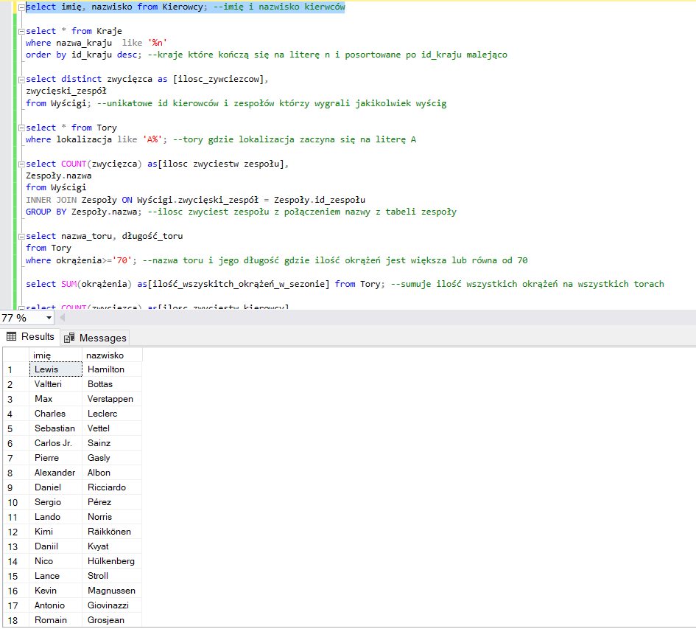

Zrzut 1

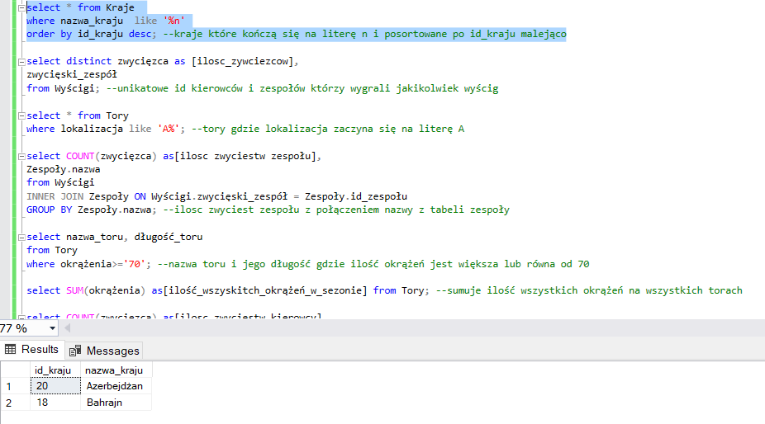

Zrzut 2

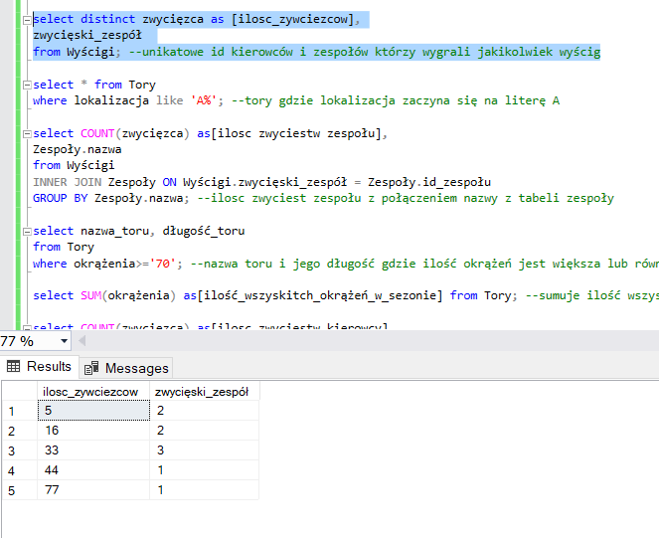

Zrzut 3

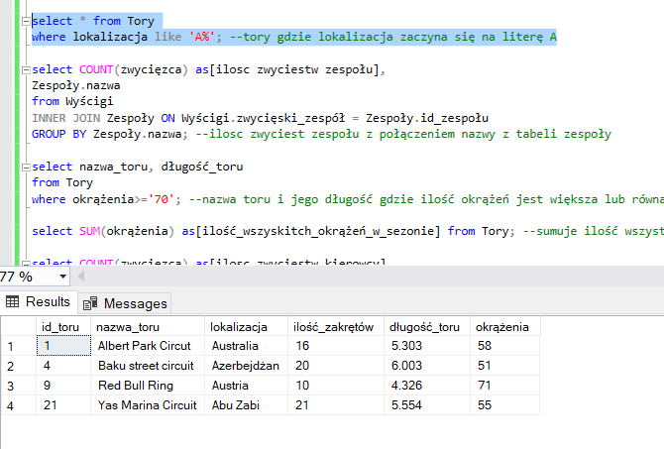

Zrzut 4

Zrzut 5

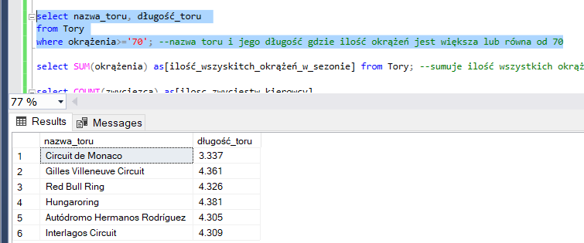

Zrzut 6

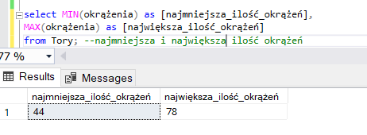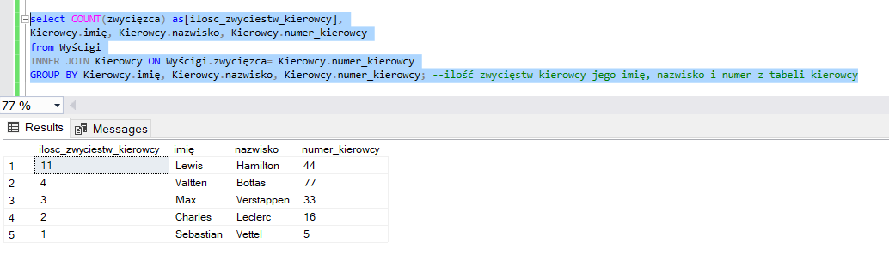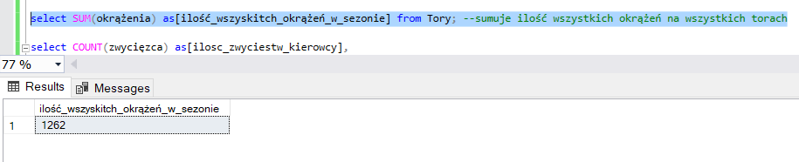

Zrzut 7

Zrzut 8

Zrzut 9

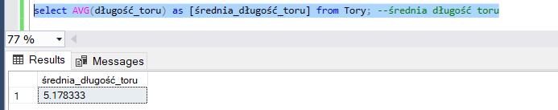

Zrzut 10

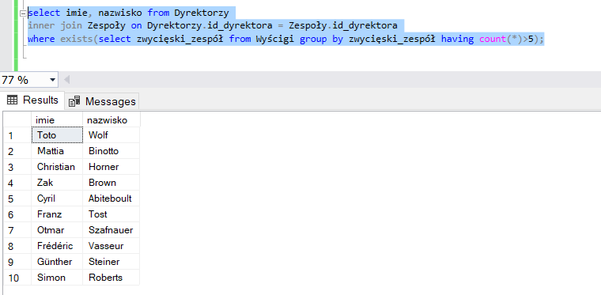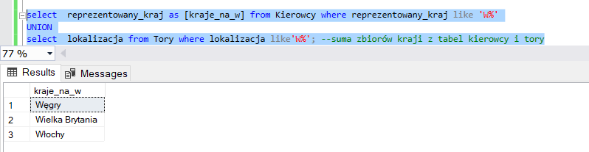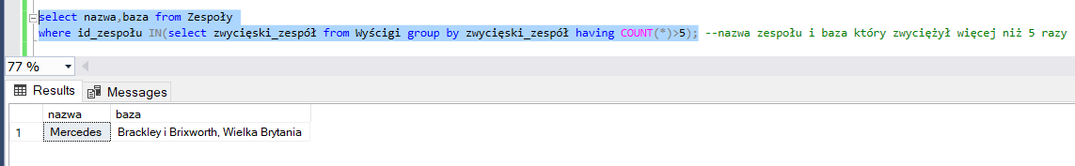

Zrzut 11

Zrzut 12

Zrzut 13

# SCHEMAT MSSM

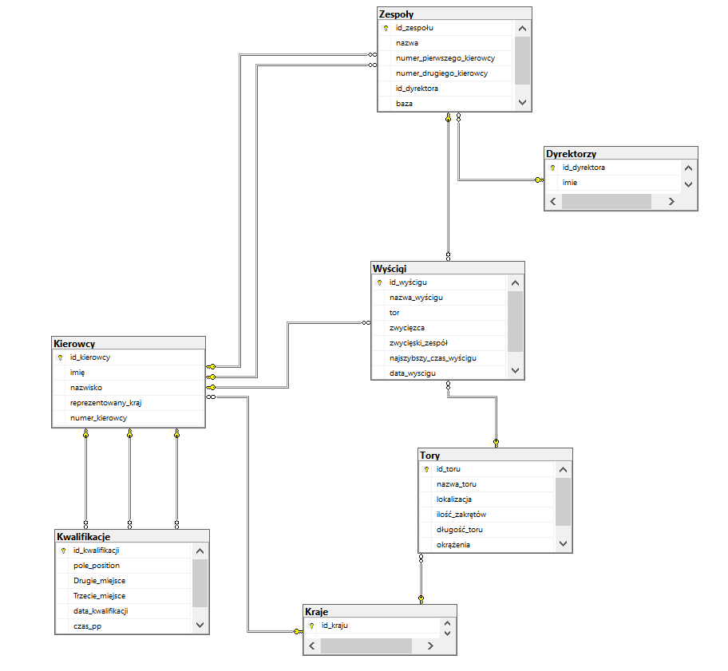

Schemat 5‑1MSSM

# BIBLIOGRAFIA

Informacje o Fomule 1 - [https://pl.wikipedia.org/wiki/Formuła_1](https://pl.wikipedia.org/wiki/FormuÅ‚a_1)

Dane użyte w tabelach - [https://www.f1-fansite.com/f1-results/2019-f1-championship-](https://www.f1-fansite.com/f1-results/2019-f1-championship-standings/) [standings/](https://www.f1-fansite.com/f1-results/2019-f1-championship-standings/)

Strony zespołów

Mercedes AMG Petronas - <https://www.mercedesamgf1.com/en/>

Red Bull Racing - <https://www.redbull.com/int-en/redbullracing>

Scuderia Ferrari - <https://www.ferrari.com/en-EN/formula1>

McLaren - [https://www.mclaren.com](https://www.mclaren.com/)

Renalut F1 - <https://www.renault.pl/motorsport-renault/renault-f1-team.html>

Racing Point - [https://www.racingpointf1.com](https://www.racingpointf1.com/)

Alfa Romeo Racing Orlen - <https://www.sauber-group.com/motorsport/formula-1/>

HAAS - [https://www.haasf1team.com](https://www.haasf1team.com/)

Williams Racing - [https://www.williamsf1.com](https://www.williamsf1.com/)

# SPIS RYSUNKÓW

[Zrzut 1 14](https://m365ht-my.sharepoint.com/personal/gdx142816_student_wsb_gda_pl/Documents/Dokumentacja%20F1-skonwertowany.docx#_Toc60493842)

[Zrzut 2 15](https://m365ht-my.sharepoint.com/personal/gdx142816_student_wsb_gda_pl/Documents/Dokumentacja%20F1-skonwertowany.docx#_Toc60493843)

[Zrzut 3 15](https://m365ht-my.sharepoint.com/personal/gdx142816_student_wsb_gda_pl/Documents/Dokumentacja%20F1-skonwertowany.docx#_Toc60493844)

[Zrzut 4 16](https://m365ht-my.sharepoint.com/personal/gdx142816_student_wsb_gda_pl/Documents/Dokumentacja%20F1-skonwertowany.docx#_Toc60493845)

[Zrzut 5 16](https://m365ht-my.sharepoint.com/personal/gdx142816_student_wsb_gda_pl/Documents/Dokumentacja%20F1-skonwertowany.docx#_Toc60493846)

[Zrzut 6 17](https://m365ht-my.sharepoint.com/personal/gdx142816_student_wsb_gda_pl/Documents/Dokumentacja%20F1-skonwertowany.docx#_Toc60493847)

[Zrzut 7 17](https://m365ht-my.sharepoint.com/personal/gdx142816_student_wsb_gda_pl/Documents/Dokumentacja%20F1-skonwertowany.docx#_Toc60493848)

[Zrzut 8 17](https://m365ht-my.sharepoint.com/personal/gdx142816_student_wsb_gda_pl/Documents/Dokumentacja%20F1-skonwertowany.docx#_Toc60493849)

[Zrzut 9 17](https://m365ht-my.sharepoint.com/personal/gdx142816_student_wsb_gda_pl/Documents/Dokumentacja%20F1-skonwertowany.docx#_Toc60493850)

[Zrzut 10 18](https://m365ht-my.sharepoint.com/personal/gdx142816_student_wsb_gda_pl/Documents/Dokumentacja%20F1-skonwertowany.docx#_Toc60493851)

[Zrzut 11 18](https://m365ht-my.sharepoint.com/personal/gdx142816_student_wsb_gda_pl/Documents/Dokumentacja%20F1-skonwertowany.docx#_Toc60493852)

[Zrzut 12 18](https://m365ht-my.sharepoint.com/personal/gdx142816_student_wsb_gda_pl/Documents/Dokumentacja%20F1-skonwertowany.docx#_Toc60493853)

[Zrzut 13 18](https://m365ht-my.sharepoint.com/personal/gdx142816_student_wsb_gda_pl/Documents/Dokumentacja%20F1-skonwertowany.docx#_Toc60493854)

Schemat 2‑1 11

Schemat 2‑2 12

Schemat 5‑1MSSM 20

# SPIS TABEL

Tabela 2.1 Wyścigi 5

Tabela 2.2 Konstruktorzy 6

Tabela 2.3 Tory 7

Tabela 2.4 Kwalifikacje 8

Tabela 2.5 Kierowcy 9